Министерство образования Республики Беларусь

Учреждения образования

«Брестский государственный технический университет»

Кафедра ИИТ

Лабораторная работа №7

По дисциплине МОИС

«Проверка бинарных деревьев на изоморфность»

Выполнил

Студент группы ИИ-23

Макаревич Н.Р.

Проверил

Козинский А.А.

Брест 2024

Цель: изучить обходы бинарных деревьев, алгоритмы проверки на изморфность.

Задание:

1. Написать программу проверки бинарных деревьев на изоморфность, используя обходы бинарных деревьев. Варианты заданий указаны в таблице 1. Дерево задано списком ребер. Корнем дерева является вершина ***a.***
2. Добавлением и удалением вершин в деревьях привести деревья к изоморфному виду.
3. Определить высоту каждого дерева и указать является ли оно сбалансированным.
4. Изобразить деревья.

Вариант:

|  |  |  |
| --- | --- | --- |
| № | Дерево | Дерево |
| 3. | (a,b),(a,d),(b,c),(d,e),(d,f) | (a,b),(a,e),(b,c),(b,d),(e,f) |

Проверка на изоморфизм:

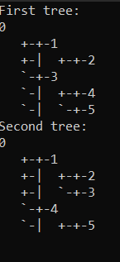 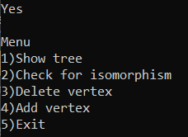

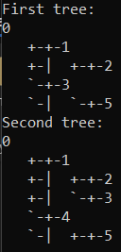 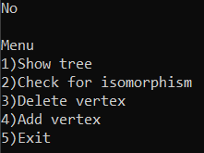

Вывод: изучил обходы бинарных деревьев, алгоритмы проверки на изморфность.